DIRECCIÓN DE ÁREA:
Director(a) a cargo: ENRIQUE FUENTES LÓPEZ
Mes de informe: ENERO-MARZO 2017

- ¿Cuáles fueron las acciones, obras, proyectos o programas planeados para este mes?
- Se trabajó lo referente a transparencia, digitalizando los ingresos percibidos a través de ésta dependencia y aquellos documentos sobre nuevos desarrollos en el territorio municipal que son exigidos a la vez por Auditoría Superior del Estado.
- Se trabajó en la regularización del fraccionamiento “La Limonesta II y III”, ubicados en el barrio de “La Loma”, así como en la obtención de datos que son necesarios para continuar el proceso de titulación de predios, cabe mencionar que el proceso se divide en dos partes de las cuales la primera de ellas ya ha sido completada.
- Se comenzó a trabajar en la elaboración de una propuesta de Plan de Desarrollo Urbano para la cabecera municipal, el cual no había sufrido modificaciones en 15 años, que tomará en cuenta las áreas de expansión urbana que se desarrollaron durante ese tiempo y considerando a futuro el desarrollo para ésta localidad.

- Resultados mensuales (Describir cuáles fueron los programas, proyectos, actividades y/o obras que se realizaron en mes) *Describir los resultados o el porcentaje de avance

Los avances obtenidos al mes de marzo del año en curso son los siguientes:
En el programa de regularización del Fraccionamiento “La Limonesta 2 y 3” se tiene un avance del 40 %.
Respecto a la actualización del marco de planeación de la cabecera municipal, un avance del 20%, al mes de marzo.
Y de conformidad con la Ley de Transparencia, al mes de marzo del presente año, el personal de ésta dirección ha cumplido con el 100% de las exigencias de la Plataforma Nacional de Transparencia, y se espera que las demás direcciones también alcancen este objetivo a la brevedad posible.

CUADRO RESUMEN
EJE | PROGRAMA ESTRATEGICO | LINEAS DE ACCION | AVANCES AL MES DE MARZO
JOCOTEPEC EN DESARROLLO | Programa Integral de Vivienda Digna | Regularización de Fracc. Limonesta 2 y 3 | 40%
PROMOTOR ECONÓMICO | Actualización del Marco de Planeación Local. | PDUCP Jocotepec | 20%
 | Desarrollo Urbano Transparente | Digitalización y transparencia | 90%

- Montos (si los hubiera) del desarrollo de dichas actividades. ¿Se ajustó a lo presupuestado?
- Cabe decir que ésta dependencia no ha utilizado presupuesto extra para realizar el trabajo antes descrito, sino únicamente al personal que se ha organizado de una manera más eficiente.

- En que beneficia a la población o un grupo en específico lo desarrollado en este mes
- Se tendrá una clara visión de los ingresos municipales a través de esta dependencia.

- Por la regularización de fraccionamientos, las personas tendrán una certeza jurídica sobre sus propiedades adquiridas en el barrio de La Loma, beneficiando a más de 220 familias para formar un patrimonio.

- Tener un plan de desarrollo urbano actualizado brinda la posibilidad de encausar el crecimiento urbano de manera armoniosa, en beneficio de los habitantes de Jocotepec.

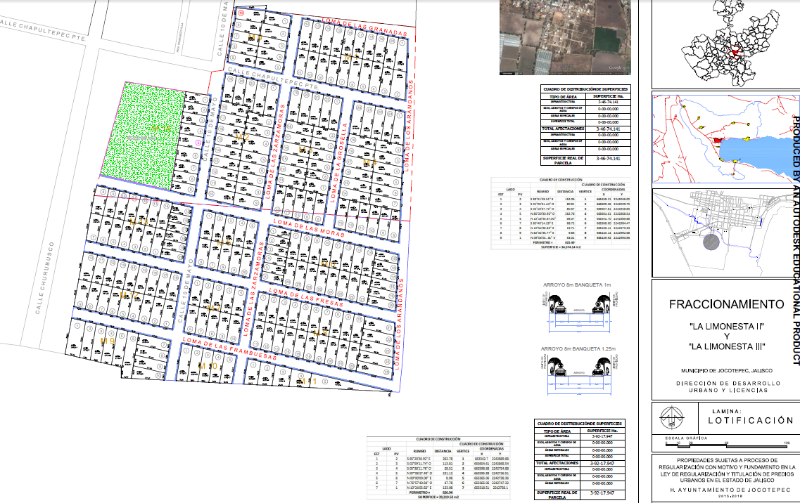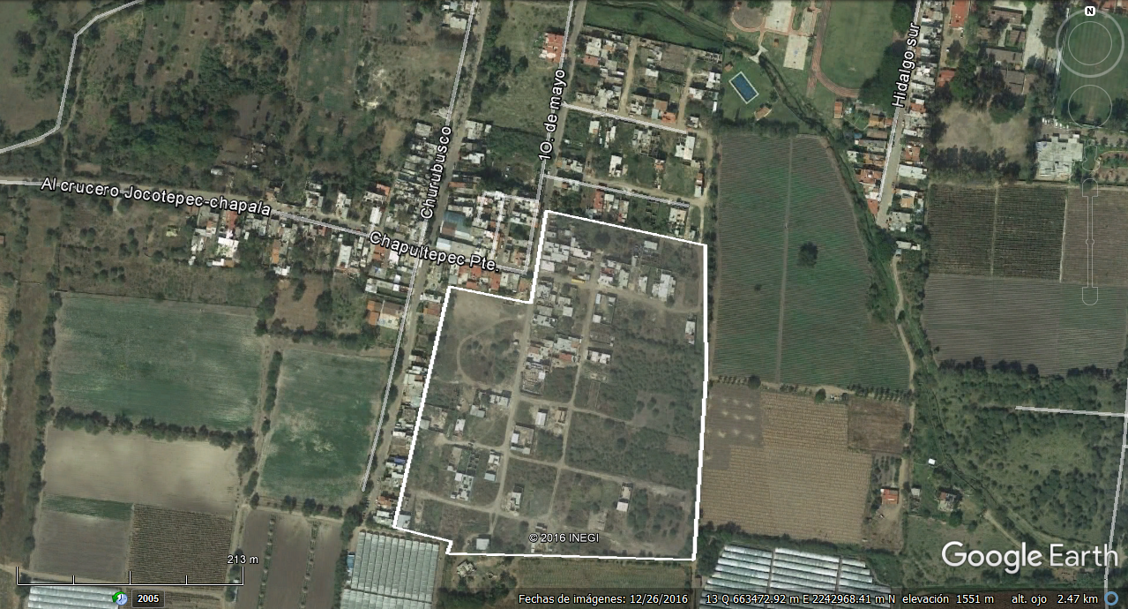
Fraccionamiento “La Limonesta II y III”, en el barrio la Loma de Jocotepec, Jalisco, sometido a proceso de regularización a través de la Ley de Regulación y Titulación de Predios del Estado de Jalisco.

- ¿Cómo abona primero a su POA y después al Plan Municipal de Desarrollo?
- El resultado del trabajo realizado por la dirección de Desarrollo Urbano implica un avance en su POA de la siguiente manera:

Transparencia:
En cuanto a plataforma nacional 100% de transparencia
En cuanto a la página local: 40%
Respecto de reportes mensuales internos en ésta dirección: 90% de transparencia.

Regularización:
Las actividades realizadas en este sentido, consisten en elaborar la documentación técnica requerida, obteniendo un avance en el proceso de regularización del 40% al mes de Marzo

Planeación:
La actualización del plan de desarrollo de la cabecera municipal es uno de los objetivos del programa operativo anual de la Dirección de Desarrollo, de la cual en una primera etapa se tiene un avance del 20% al mes de marzo.
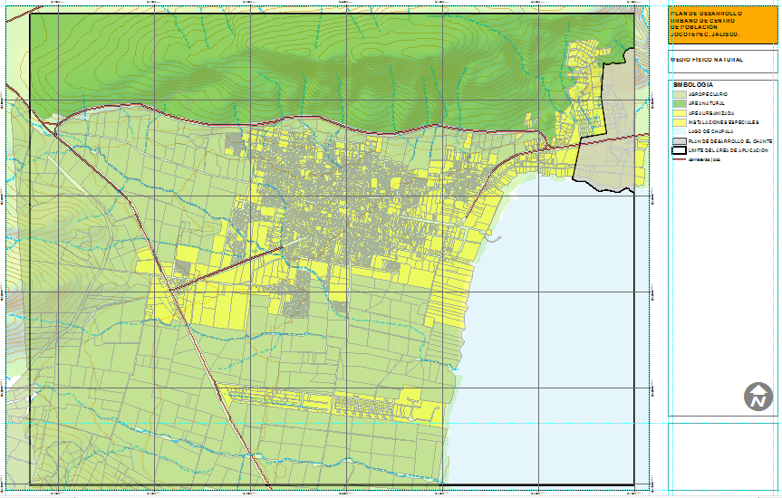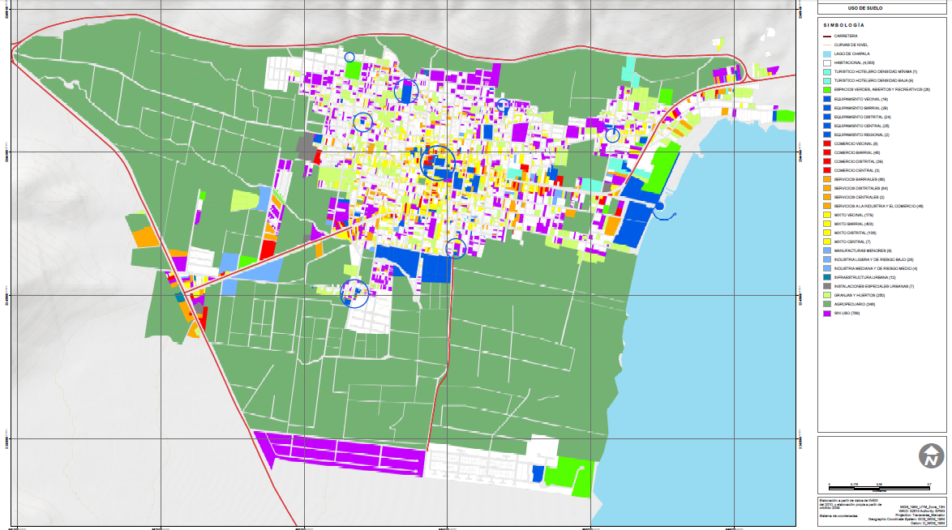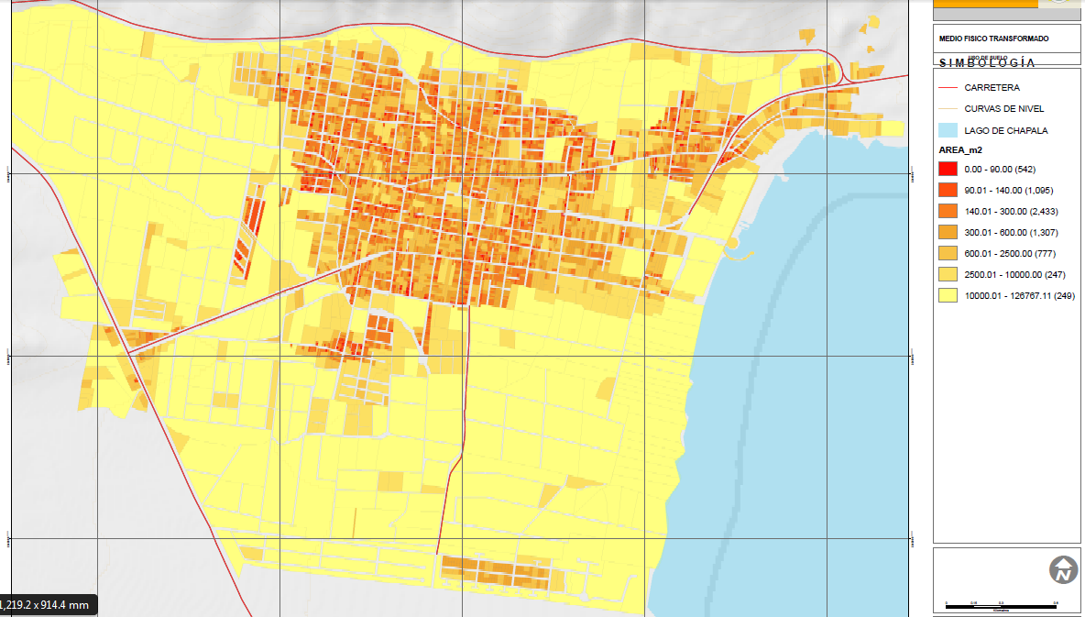
Imágenes de parte de los avances respecto a la actualización del Marco de Planeación de Jocotepec.

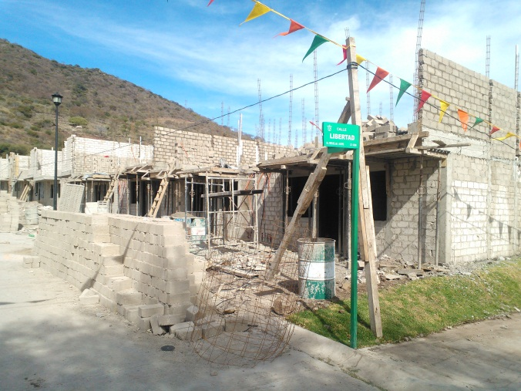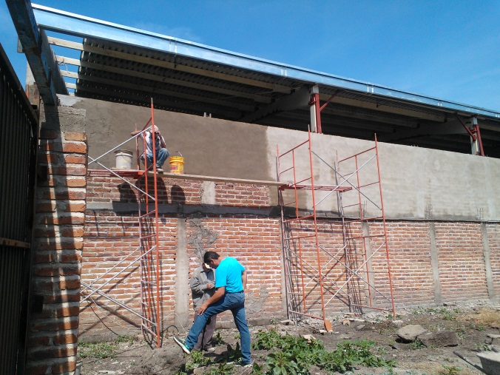

Por otro lado, la Dirección de Desarrollo Urbano ha realizado inspecciones en éste municipio para detectar construcciones y acciones de urbanización en el municipio y motivado a cumplir con los impuestos correspondientes por dichas acciones, de lo cual durante el periodo comprendido entre enero y marzo del presente año esta dirección ha recaudado $851,946.00 pesos, por lo que ésta dirección agradece a todas aquellas personas que han cumplido con sus pagos, ya que gracias a éstos es posible realizar obras y acciones en favor de los mismos habitantes.
Referente al periodo que va de Octubre de 2016 al mes de marzo $2’535,853.00 pesos.

